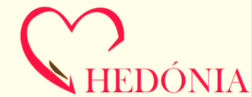 HEDÓNIA, n.o.
Široké 353, 082 37 Široké
IČO: 45740844

Výročná správa
neziskovej organizácie HEDÓNIA, n.o.
za rok 2016

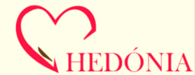HEDÓNIA, n.o.
Široké 353, 082 37 Široké
IČO: 45740844

OBSAH

1 Úvod
2 Základné informácie o neziskovej organizácii
3 O nás...
4Rozdelenie prevádzok neziskovej organizácie
4.1 Denný stacionár Široké
4.2 Denný stacionár Víťaz
5 Organizačná štruktúra zariadenia neziskovej organizácie
6 Program v dennom stacionári
7 Prehľad činností
8 Prehľad o príjmoch a nákladoch
9 Výrok audítora

HEDÓNIA, n.o.
Široké 353, 082 37 Široké
IČO: 45740844

1 Úvod

Od nášho vzniku si uvedomujeme, že táto práca, práca so seniormi bude prinajmenšom odvážna a dobrodružná. To, že táto cesta nie je vždy rovná, si plne uvedomujeme a sme na ňu pripravení.
Naším hlavným poslaním je, aby naši klienti prežívali svoju starobu kvalitne po všetkých stránkach života. Samota je často krát choroba, ako sme sa neraz presvedčili aj my. Je krásne, keď sa vám človek mení pred očami, z izolovaného a utiahnutého sa stáva človek spoločenský a usmiaty...
Podstatou našej práce je služba tým, ktorí sú odkázaní na pomoc inej osoby, bez akýchkoľvek spoločenských a náboženských predsudkov. Nespočetne veľa vecí pri starnutí máme spoločných, nech sme akokoľvek výnimoční. Dnes už nemáme na nič čas, a hlavne na tých najbližších. A tak sa tí najbližší pre nás stávajú„ neviditeľní a nepotrební“... „Oni“ nie sú nároční, chcú len vypočuť, objať a pobozkať...
V tomto krásnom období života sa im snažíme spríjemniť chvíle činnosťou, ktorá ich posilní, zaujme myseľ a ruky. Aktivity prispôsobujeme ich zdravotnému stavu, sile a potrebám. Aktivita prispieva k pocitu šťastia a spokojnosti a spoločenský kontakt je spôsob ako sa vyhnúť samote. Dobrá nálada a vhodné vyplnenie voľného času pomáha udržiavať duševnú sviežosť, nielen ich ale aj našu. Táto práca musí byť poslaním, aby ste mohli vidieť ich pravú tvár...

HEDÓNIA, n.o.
Široké 353, 082 37 Široké
IČO: 45740844

2 Základné informácie o neziskovej organizácii

Názov organizácie HEDÓNIA
Právna forma Nezisková organizácia
Sídlo zariadenia Široké 353, 082 37 Široké
IČO 45740844

Dátum registrácie 16.04.2013

v registri neziskových organizácií pod č. OVVS-388/2013-NO

Dátum vzniku 01.01.2014
Druh všeobecne

prospešných služieb Nezisková organizácia HEDÓNIA, n.o. poskytuje všeobecne prospešné služby v zmysle § 2 ods. 2 zákona č. 213/1997 Z.z. o neziskových organizáciách poskytujúcich všeobecne prospešné služby a v zmysle zákona č. 448/2008 Z.z. o sociálnych službách v znení neskorších právnych predpisov poskytuje starostlivosť pre seniorov (§ 40)

Bankový účet Slovenská sporiteľňa, a.s.

5041409972/0900

Kontakt 051 776 1452, 0904 832 284

E-mail info@hedoniano.sk

HEDÓNIA, n.o.
Široké 353, 082 37 Široké
IČO: 45740844

3 O nás...

HEDÓNIA, n.o. je zariadenie poskytujúce sociálne služby klientom, ktorí potrebujú pomoc tretej osoby. Naša nezisková organizácia má dve pobočky denného stacionára. Jedna je umiestnená v polyfunkčnom objekte v centre obce v Širokom a svoju činnosť vykonáva od 01.01.2014, druhá funguje od 01.01.2015 v obci Víťaz.
Ciele zariadenia HEDÓNIA, n.o.

- poskytovať sociálne služby podľa zákona č.448/2008 Z.z. o sociálnych službách
- posilňovať samostatnosť, nezávislosť a podporovať sebestačnosť klienta
- pomáhať klientovi pri zaistení jeho základných potrieb, ktoré nie je schopný si zaistiť
- zaisťovať komplex služieb podľa individuálnych potrieb klienta
- pomáhať im pri riešení ich sociálnych problémov tak, aby sami dokázali podľa svojich možností a schopností tieto problémy riešiť a predchádzať im za pomoci mobilizácie vnútorných a vonkajších zdrojov jeho prirodzeného prostredia
- umožniť klientovi začleniť sa do bežného života v prirodzenom prostredí
- podporovať samostatnosť a sebestačnosť, individuálny rozvoj
- zamedziť spoločenskej izolácie klienta

V dennom stacionári poskytujeme počas pracovných dní dennú starostlivosť, kontrolu krvného tlaku, kontrolu glykémie, dohľad nad užívaním liekov, pracovnú činnosť zameranú na jemnú motoriku, záujmové činnosti, skupinové kondičné cvičenia, pohybové cvičenia, pomoc pri hygiene (aj pre imobilných), stravovanie, pitný režim, sprevádzanie pri vychádzkach, masážne kreslo, kultúrne vyžitie (besedy, čítanie, hry, súťaže a pod.), muzikoterapiu, arterapiu, ergoterapiu, fytoterapiu, biblioterapiu, duchovnú službu, sprevádzanie na lekárske kontroly, prepravnú službu, poradenskú službu.

HEDÓNIA, n.o.
Široké 353, 082 37 Široké
IČO: 45740844

4 Rozdelenie prevádzok neziskovej organizácie HEDÓNIA, n.o.

4.1 Denný stacionár Široké

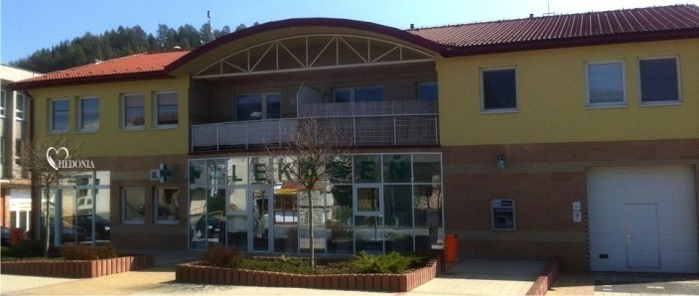Denný stacionár Široké začal svoju činnosť 01.01.2014. Schválená kapacita v tomto zariadení je 30 klientov. V roku 2016 bol celkový počet žiadostí o zabezpečenie poskytovania sociálnej služby 36. 6 klienti zatiaľ neposkytli kompletné lekárske záznamy. Takže celkový počet klientov v zariadení DS Široké je 30, z toho 22 žien a 8 mužov.

Pre lepší prehľad sme klientov prevádzky rozdelili do tabuliek podľa veku (Tab. 1), stupňa odkázanosti na sociálnu službu (Tab. 2) a počtu klientov opatrovateľskej služby poskytovanej v mesiacoch (Tab. 3).

Tab. 1 Rozdelenie klientov podľa veku Tab. 2 Rozdelenie klientov podľa stupňa odkázanosti
Vek klientov | Počet
40-62 | 2
63-74 | 9
75-79 | 7
80-84 | 5
85-89 | 7
nad 90 | 0
 | 30

Stupeň odkázanosti klientov | Počet
I. stupeň | 0
II. stupeň | 1
III. stupeň | 10
IV. stupeň | 5
V. stupeň | 10
VI. stupeň | 4
 | 30

Tab. 3 Počet klientov opatrovateľskej služby v mesiacoch
Mesiac | I. | II. | III. | IV. | V. | VI. | VII. | VIII. | IX. | X. | XI. | XII.
Počet klientov | 30 | 30 | 28 | 30 | 29 | 25 | 28 | 25 | 30 | 28 | 30 | 30

HEDÓNIA, n.o.
Široké 353, 082 37 Široké
IČO: 45740844

4.2 Denný stacionár Víťaz

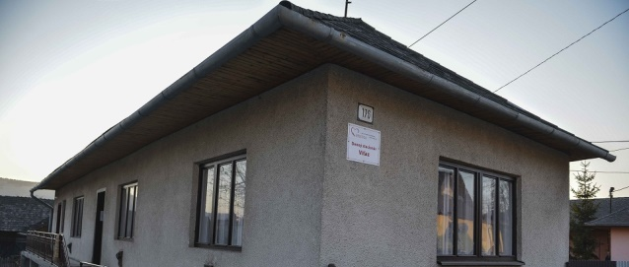Toto zariadenie funguje od 01.01.2015. Schválená kapacita tohto zariadenia je 20 klientov. Celkový počet žiadostí o zabezpečenie poskytovania sociálnej služby v tomto zariadení je 28. Niektorí žiadatelia nám však ešte nedodali výpis z lekárskych záznamov. Takže celkový počet klientov je 20, z toho 13 žien a 7 mužov. Jeden klientka nám zomrela.

Pre lepší prehľad sme klientov prevádzky rozdelili do tabuliek podľa veku (Tab. 1), stupňa odkázanosti na sociálnu službu (Tab. 2) a počtu klientov opatrovateľskej služby poskytovanej v mesiacoch (Tab. 3).

Tab. 1 Rozdelenie klientov podľa veku Tab. 2 Rozdelenie klientov podľa stupňa odkázanosti
Vek klientov | Počet
40-62 | 1
63-74 | 1
75-79 | 7
80-84 | 10
85-89 | 1
nad 90 | 0
 | 20

Stupeň odkázanosti klientov | Počet
I. stupeň | 0
II. stupeň | 8
III. stupeň | 10
IV. stupeň | 1
V. stupeň | 1
VI. stupeň | 0
 | 20

Tab. 3 Počet klientov opatrovateľskej služby v mesiacoch
Mesiac | I. | II. | III. | IV. | V. | VI. | VII. | VIII. | IX. | X. | XI. | XII.
Počet klientov | 20 | 19 | 18 | 20 | 19 | 20 | 18 | 15 | 20 | 20 | 20 | 20

HEDÓNIA, n.o.
Široké 353, 082 37 Široké
IČO: 45740844

5 Organizačná štruktúra zariadenia neziskovej organizácie

Denný stacionár funguje počas pracovného času a v pracovné dni od 7,30 do 15,30 hod. Činnosť zariadenia zabezpečuje celkom 7 zamestnancov v tomto zložení: riaditeľ, sociálny pracovník/ koordinátor, 5 opatrovateľky. Hospodárenie s finančnými prostriedkami neziskovej organizácie HEDÓNIA, n.o. vykonáva externá ekonómka a finančná referentka. Činnosť zariadenia kontroluje správna rada, ktorá je tvorená tromi členmi. Druhým kontrolným orgánom zariadenia je revízor. Dohľad nad kvalitným fungovaním denného stacionára zabezpečuje audítor.

Organizačná štruktúra HEDÓNIA, n.o.

Správna rada HEDÓNIA, n.o.
Predseda
Marcel JENČA

Štatutár
Mgr. Dárius JENČA

Sociálny pracovník
Mgr. Dárius JENČA

Finančný referent/Vedúca stacionárov
Zuzana JENČOVÁ
Člen správnej rady

Denný stacionár Široké
Ing .Ľudmila Čarná
Zodpovedná za
prevádzku
Michaela BALOGOVÁ
Opatrovateľka
..........................................
Opatrovateľka

Denný stacionár Víťaz
Monika Novotná
Zodpovedná za
prevádzku
Renáta BALOGOVÁ
Opatrovateľka
Katarína SABOLOVÁ
Opatrovateľka

Všetci zamestnanci spĺňajú kvalifikačné predpoklady pre zariadenie na príslušné pracovné pozície, vrátane opatrovateliek.
HEDÓNIA, n.o.
Široké 353, 082 37 Široké
IČO: 45740844

6 Program v dennom stacionári

Cieľom organizácie je nielen vyplniť klientom voľný čas, ale aj kvalitne ho využiť. Mnohí klienti sú veľmi nadaní a tvoriví. Z prírodných materiálov vyrábajú nádherné ikebany, origamy, darčeky, pohľadnice, naučili sa používať servítkovú techniku a techniku tzv. pletenia z papiera. Súčasťou je neodmysliteľná výstava ručných prác. Klienti si svoje výrobky môžu vziať domov bez toho, aby uhrádzali náklady za spotrebný materiál. Program pre klientov zabezpečujeme podľa ich individuálnych potrieb a zdravotného stavu, a to:

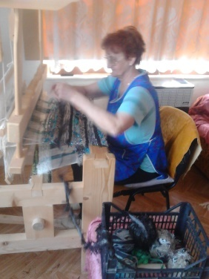pohybovo koncentračné cvičenia – obľúbenou pomôckou (aj na naše prekvapenie) sa stal stacionárny bicykel

muzikoterapiu

arterapiu v spojení s činnostnou terapiou

biblioterapiu

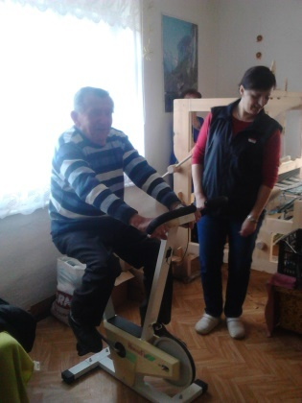fytoterapiu

aromoterapiu

terapiu hrou

pracovnú terapiu a tvorivé dielne

tkanie koberčekov

kognitívnu rehabilitáciu

výlety a kultúrne podujatia

posedenia pri živej hudbe

výroba pochutín

iné činnosti: prednáška s lekárom, diétnou sestrou, kňazom, knihovníčkou, posedenie so starostom obce

S projektom „Naslúchajme hudbe“ nám pomohli mladý hudobníci. Hraním na harmonike a husliach zahriali klientom telo i dušu. Zatancovali sme si i zaspievali. Deň matiek sme spoločne oslávili na„Armstrong pre matky“. Zorganizovali sme spolu s Klubom dôchodcov vo Víťazi „Púť seniorov do Litmanovej“ a „Púť na Levočskú horu. Svojou návštevou nás potešili duchovní otcovia farností, knihovníčky a deti z materskej škôlky. Výtvory našich klientov sa stali obľúbeným a vyhľadávaným sponzorským darom na školské a spoločenské podujatia (napr. Karneval v škole, ozdobou kostola,...). Mikuláš bol bohatý v podobe sladkých „Mikulášskych balíčkoch“. Záver roka sme si spestrili stavaním vianočného stromčeka a „Vianočným posedením “ pri živej hudbe a slávnostnom menu.

Bol to naozaj bohatý rok...
HEDÓNIA, n.o.
Široké 353, 082 37 Široké
IČO: 45740844

7 Prehľad činností

Správna rada HEDÓNIA ,n.o. sa na zasadnutiach správnej rady v roku 2016 uzniesla na nasledovných zmenách:
- zmena sociálneho pracovníka – garant zodpovedný za poskytovanie sociálnej služby
- použitie sociálneho fondu pre zamestnancov
- schválenie rekonštrukčných prác v dennom stacionári Víťaz

HEDÓNIA, n.o.
Široké 353, 082 37 Široké
IČO: 45740844
8 Prehľad o príjmoch a nákladoch
Celkové fungovanie našej neziskovej organizácie a jej hospodárenie začalo od 01.01.2014. Hospodárenie s finančnými prostriedkami neziskovej organizácie HEDÓNIA, n.o. zabezpečuje finančná referentka.
Dotácia od ÚPSK v zmysle zákona č. 448/2008 Z.z. v znení neskorších predpisov po podpísaní zmluvy začiatkom roka 2016 predstavovala pre 50 prijímateľov sociálnej služby v dennom stacionári sumu 110 400 eur. Pre lepší prehľad sme všetky údaje o výnosoch a nákladoch našej neziskovej organizácie vložili do tabuľky (Tab. 4, Tab. 5).

Výška finančného príspevku na financovanie sociálnej služby v zariadení
Druh sociálnej služby | Výška finančného príspevku | Výška finančného príspevku
Druh sociálnej služby | na jedno miesto v zariadení | na jedno miesto v zariadení
Druh sociálnej služby | na mesiac | na rozpočtový rok
denný stacionár | 184 eur | 2 208 eur

Tab. 4
 | Široké 01
644 000 | Úroky | 0,04
665 000 | Príspevky z podielu zaplatenej dane - 2% | 341,08
691 000 | Dotácie (2208 Eur/rok x 30 klientov =66240 Eur za rok) | 66240,00
 | Spolu výnosy | 66581,12
501 000 | Spotreba materiálu | 459,45
501 200 | Spotreba materiálu - Drobný majetok | 3162,48
502 200 | Spotreba energie - Dodávka elektrickej energie | 524,42
518 000 | Ostatné služby | 3660,00
518 100 | Ostatné služby - Upratovacie služby | 469,14
518 200 | Ostatné služby - Poštové poplatky, kopírovanie | 58,86
518 400 | Ostatné služby - Nájom | 2877,64
518 500 | Ostatné služby - Slovak Telekom služby | 3605,57
518 600 | Ostatné služby - Reklama | 8627,65
518 700 | Ostatné služby - Stavebné úpravy | 1869,60
521 000 | Mzdové náklady | 28241,60
524 000 | Zákonné sociálne poistenie a zdravotné poistenie | 8869,23
527 000 | Zákonné sociálne náklady | 2673,76
538 100 | Ostatné dane a poplatky - Vývoz odpadu | 37,00
544 000 | Pokuta | 165,80
549 000 | Iné ostatné náklady | 337,65
549 100 | Iné ostatné náklady - Kancelárske potreby | 222,47
549 200 | Iné ostatné náklady - Čistiace prostriedky | 67,17
549 300 | Iné ostatné náklady - Občerstvenie | 479,14
591 000 | Daň z príjmov | 0,16
 | Spolu náklady | 66408,79
 | Rozdiel | 172,33
HEDÓNIA, n.o.
Široké 353, 082 37 Široké
IČO: 45740844
Tab. 5
 | Víťaz 02
691 000 | Dotácie (2208 Eur/rok x 20 klientov = 44160 Eur za rok) | 44160,00
 | Spolu výnosy | 44160,00
501 000 | Spotreba materiálu | 489,40
501 200 | Spotreba materiálu - Drobný majetok | 2556,43
502 200 | Spotreba energie - Dodávka elektrickej energie | 1573,00
518 000 | Ostatné služby | 3993,83
518 100 | Ostatné služby - Upratovacie služby | 24,00
518 200 | Ostatné služby - Poštové poplatky, kopírovanie | 7,11
518 400 | Ostatné služby - Nájom | 3600,00
518 700 | Ostatné služby - Stavebné úpravy | 8296,00
521 100 | Mzdové náklady - 02 | 15853,93
524 100 | Zákonné sociálne poistenie a zdravotné poistenie - 02 | 4669,13
527 100 | Zákonné sociálne náklady - 02 | 1632,27
538 100 | Ostatné dane a poplatky - Vývoz odpadu | 36,00
549 000 | Iné ostatné náklady | 59,51
549 100 | Iné ostatné náklady - Kancelárske potreby | 123,02
549 200 | Iné ostatné náklady - Čistiace prostriedky | 143,98
549 300 | Iné ostatné náklady - Občerstvenie | 239,65
 | Spolu náklady | 43297,26
 | Rozdiel | 862,74

V Širokom, dňa

..........................................................................
podpis štatutárneho zástupcu

HEDÓNIA, n.o.
Široké 353, 082 37 Široké
IČO: 45740844

9 Výrok audítora

